第二十三章达标测试卷
一、选择题(每题3分，共30分)
1．中国古代建筑中的窗格图案美观大方，寓意吉祥，下列绘出的图案中既是轴对称图形又是中心对称图形的是( )
INCLUDEPICTURE "E:\\初中物理\\9R数学\\点训文件\\2018秋点拨训练九年级数学上（R版）学生用书已转曲（2018.3.15）替换3.13交的文件\\内文\\MW93.tif" \* MERGEFORMATINET INCLUDEPICTURE "E:\\初中物理\\9R数学\\点训文件\\2018秋点拨训练九年级数学上（R版）学生用书已转曲（2018.3.15）替换3.13交的文件\\内文\\MW93.tif" \* MERGEFORMATINET 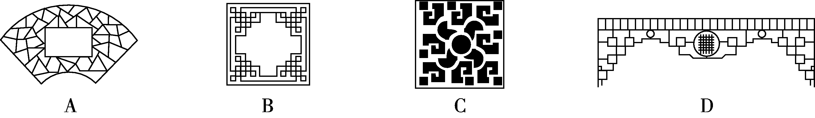
2．在平面直角坐标系中，点(3，－2)关于原点对称的点是( )
A．(－3，2) B．(－3，－2) C．(－2，3) D．(3，2)
3．如图是用围棋棋子在6×6的正方形网格中摆出的图案，棋子的位置用有序数对表示，如A点为(5，1)，若再摆一黑一白两枚棋子，使这9枚棋子组成的图案既是轴对称图形又是中心对称图形，则下列摆放正确的是( )
A．黑(1，5)，白(5，5) B．黑(3，2)，白(3，3)
C．黑(3，3)，白(3，1) D．黑(3，1)，白(3，3)
INCLUDEPICTURE "E:\\初中物理\\9R数学\\点训文件\\2018秋点拨训练九年级数学上（R版）学生用书已转曲（2018.3.15）替换3.13交的文件\\内文\\MW94.tif" \* MERGEFORMATINET INCLUDEPICTURE "E:\\初中物理\\9R数学\\点训文件\\2018秋点拨训练九年级数学上（R版）学生用书已转曲（2018.3.15）替换3.13交的文件\\内文\\MW94.tif" \* MERGEFORMATINET 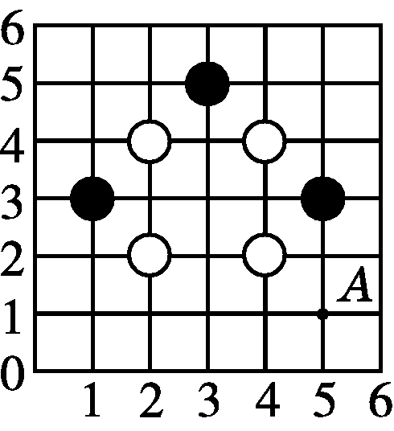(第3题) INCLUDEPICTURE "E:\\初中物理\\9R数学\\点训文件\\2018秋点拨训练九年级数学上（R版）学生用书已转曲（2018.3.15）替换3.13交的文件\\内文\\CD242.tif" \* MERGEFORMATINET INCLUDEPICTURE "E:\\初中物理\\9R数学\\点训文件\\2018秋点拨训练九年级数学上（R版）学生用书已转曲（2018.3.15）替换3.13交的文件\\内文\\CD242.tif" \* MERGEFORMATINET 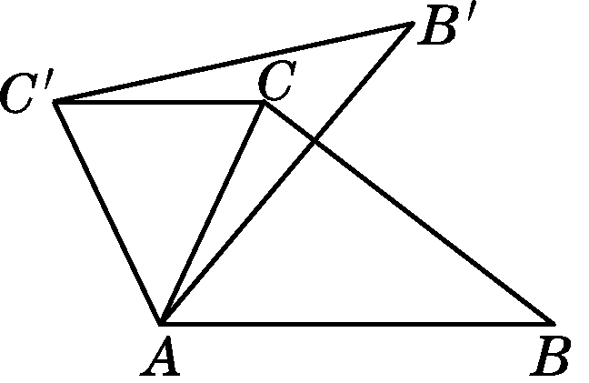(第4题) INCLUDEPICTURE "E:\\初中物理\\9R数学\\点训文件\\2018秋点拨训练九年级数学上（R版）学生用书已转曲（2018.3.15）替换3.13交的文件\\内文\\S2-75.tif" \* MERGEFORMATINET INCLUDEPICTURE "E:\\初中物理\\9R数学\\点训文件\\2018秋点拨训练九年级数学上（R版）学生用书已转曲（2018.3.15）替换3.13交的文件\\内文\\S2-75.tif" \* MERGEFORMATINET 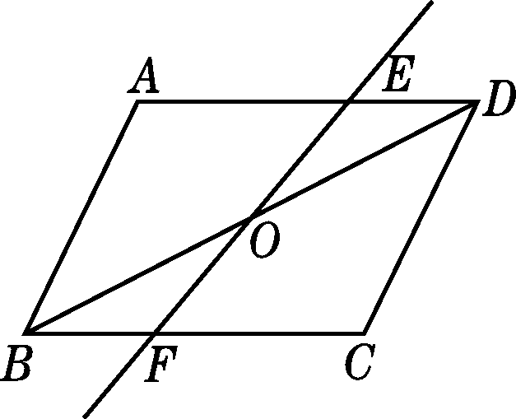(第5题)
4．如图，在△ABC中，∠CAB＝65°，将△ABC在平面内绕点A旋转到△AB′C′的位置，使CC′∥AB，则旋转角的度数为( )
A．35° B．40° C．50° D．65°
5．如图，点O是▱ABCD的对称中心，EF是过点O的任意一条直线，它将平行四边形分成两部分，四边形ABFE和四边形EFCD的面积分别记为S₁，S₂，那么S₁，S₂之间的关系为( )
A. S₁>S₂ B. S₁<S₂ C．S₁＝S₂ D. 无法确定
6．下面四个图形中，通过翻折变换、旋转变换和平移变换都能得到的是( )
INCLUDEPICTURE "E:\\初中物理\\9R数学\\点训文件\\2018秋点拨训练九年级数学上（R版）学生用书已转曲（2018.3.15）替换3.13交的文件\\内文\\PP35.tif" \* MERGEFORMATINET INCLUDEPICTURE "E:\\初中物理\\9R数学\\点训文件\\2018秋点拨训练九年级数学上（R版）学生用书已转曲（2018.3.15）替换3.13交的文件\\内文\\PP35.tif" \* MERGEFORMATINET 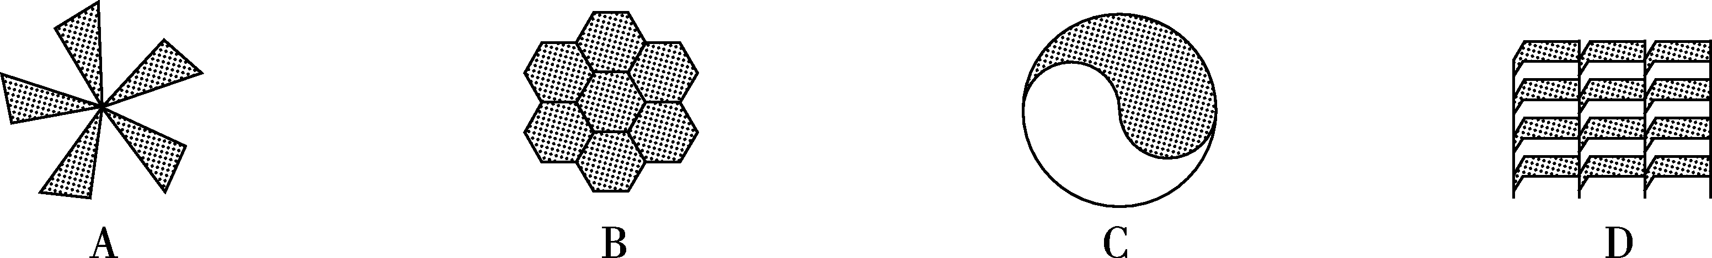
7．在平面直角坐标系中，点A的坐标为(4，3)，将线段OA绕原点O顺时针旋转90°得到OA′，则点A′的坐标是( )
A．(－4，3) B．(－3，4) C．(3，－4) D．(4，－3)
8．如图所示的四组图形中，成中心对称的有( )
A．1组 B．2组 C．3组 D．4组
INCLUDEPICTURE "E:\\初中物理\\9R数学\\点训文件\\2018秋点拨训练九年级数学上（R版）学生用书已转曲（2018.3.15）替换3.13交的文件\\内文\\PP36.tif" \* MERGEFORMATINET INCLUDEPICTURE "E:\\初中物理\\9R数学\\点训文件\\2018秋点拨训练九年级数学上（R版）学生用书已转曲（2018.3.15）替换3.13交的文件\\内文\\PP36.tif" \* MERGEFORMATINET 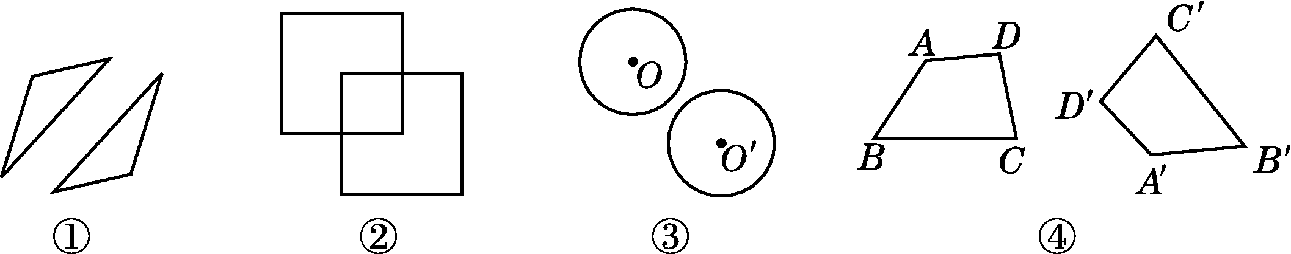(第8题)
INCLUDEPICTURE "E:\\初中物理\\9R数学\\点训文件\\2018秋点拨训练九年级数学上（R版）学生用书已转曲（2018.3.15）替换3.13交的文件\\内文\\CD249.tif" \* MERGEFORMATINET INCLUDEPICTURE "E:\\初中物理\\9R数学\\点训文件\\2018秋点拨训练九年级数学上（R版）学生用书已转曲（2018.3.15）替换3.13交的文件\\内文\\CD249.tif" \* MERGEFORMATINET 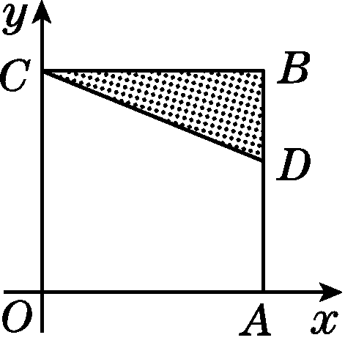(第9题) INCLUDEPICTURE "E:\\初中物理\\9R数学\\点训文件\\2018秋点拨训练九年级数学上（R版）学生用书已转曲（2018.3.15）替换3.13交的文件\\内文\\RJ1.tif" \* MERGEFORMATINET INCLUDEPICTURE "E:\\初中物理\\9R数学\\点训文件\\2018秋点拨训练九年级数学上（R版）学生用书已转曲（2018.3.15）替换3.13交的文件\\内文\\RJ1.tif" \* MERGEFORMATINET 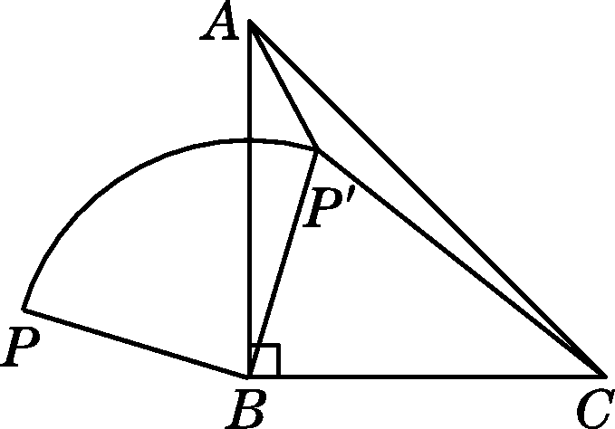(第10题)

9．如图，正方形OABC的两边OA，OC分别在x轴、y轴上，点D(5，3)在边AB上，以点C为旋转中心，把△CDB旋转90°，则旋转后点D的对应点D′的坐标是( )
A．(2，10) B．(－2，0)
C．(2，10)或(－2，0) D．(10，2)或(－2，0)
10．如图，点P是等腰直角三角形ABC外一点，把BP绕点B顺时针旋转90°到BP′，已知∠AP′B＝135°，P′A∶P′C＝1∶3，则P′A∶PB等于( )
A．1∶ B．1∶2 C.∶2 D．1∶
二、填空题(每题3分，共24分)
11．请写出一个是中心对称图形的几何图形的名称：____________________________．
12．如图，阴影部分组成的图案既是关于x轴成轴对称的图形又是关于坐标原点O成中心对称的图形，若点A的坐标是(1，3)，则点M和点N的坐标分别是____________________________．
INCLUDEPICTURE "E:\\初中物理\\9R数学\\点训文件\\2018秋点拨训练九年级数学上（R版）学生用书已转曲（2018.3.15）替换3.13交的文件\\内文\\MW95.tif" \* MERGEFORMATINET INCLUDEPICTURE "E:\\初中物理\\9R数学\\点训文件\\2018秋点拨训练九年级数学上（R版）学生用书已转曲（2018.3.15）替换3.13交的文件\\内文\\MW95.tif" \* MERGEFORMATINET 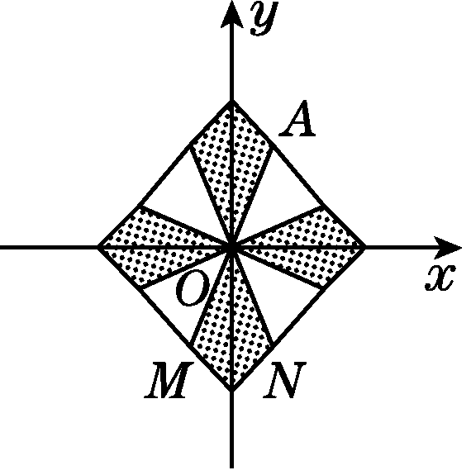(第12题) INCLUDEPICTURE "E:\\初中物理\\9R数学\\点训文件\\2018秋点拨训练九年级数学上（R版）学生用书已转曲（2018.3.15）替换3.13交的文件\\内文\\S2-74.tif" \* MERGEFORMATINET INCLUDEPICTURE "E:\\初中物理\\9R数学\\点训文件\\2018秋点拨训练九年级数学上（R版）学生用书已转曲（2018.3.15）替换3.13交的文件\\内文\\S2-74.tif" \* MERGEFORMATINET 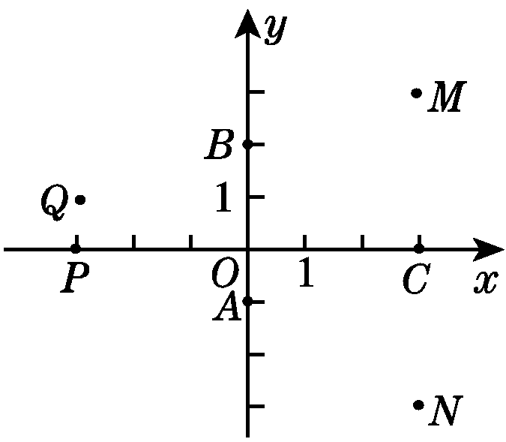(第13题) INCLUDEPICTURE "E:\\初中物理\\9R数学\\点训文件\\2018秋点拨训练九年级数学上（R版）学生用书已转曲（2018.3.15）替换3.13交的文件\\内文\\S2-81.tif" \* MERGEFORMATINET INCLUDEPICTURE "E:\\初中物理\\9R数学\\点训文件\\2018秋点拨训练九年级数学上（R版）学生用书已转曲（2018.3.15）替换3.13交的文件\\内文\\S2-81.tif" \* MERGEFORMATINET 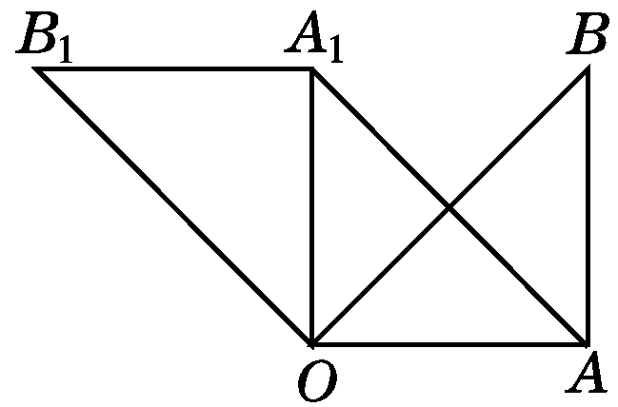(第14题)
13．如图，点A，B，C的坐标分别为(0，－1)，(0，2)，(3，0)．从点M(3，3)，N(3，－3)，P(－3，0)，Q(－3，1)中选择一个点，以点A，B，C与该点为顶点的四边形不是中心对称图形，则该点是________．
14．如图，在Rt△OAB中，∠OAB＝90°，OA＝AB＝6，将△OAB绕点O逆时针方向旋转90°得到△OA₁B₁.连接AA₁，则四边形OAA₁B₁的面积为________．
15．如图，将矩形ABCD绕点A顺时针旋转到矩形AB′C′D′的位置，旋转角为α(0°＜α＜90°)．若∠1＝110°，则α＝________．
INCLUDEPICTURE "E:\\初中物理\\9R数学\\点训文件\\2018秋点拨训练九年级数学上（R版）学生用书已转曲（2018.3.15）替换3.13交的文件\\内文\\SL3.tif" \* MERGEFORMATINET INCLUDEPICTURE "E:\\初中物理\\9R数学\\点训文件\\2018秋点拨训练九年级数学上（R版）学生用书已转曲（2018.3.15）替换3.13交的文件\\内文\\SL3.tif" \* MERGEFORMATINET 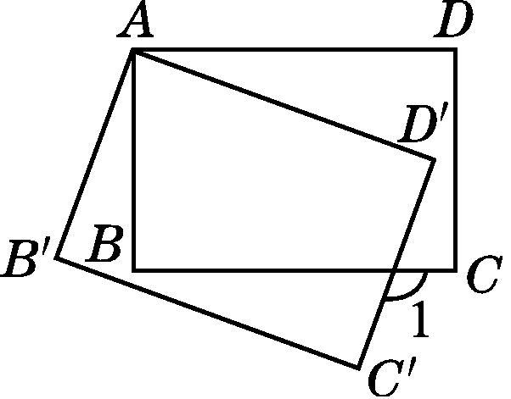(第15题) INCLUDEPICTURE "E:\\初中物理\\9R数学\\点训文件\\2018秋点拨训练九年级数学上（R版）学生用书已转曲（2018.3.15）替换3.13交的文件\\内文\\MW96.tif" \* MERGEFORMATINET INCLUDEPICTURE "E:\\初中物理\\9R数学\\点训文件\\2018秋点拨训练九年级数学上（R版）学生用书已转曲（2018.3.15）替换3.13交的文件\\内文\\MW96.tif" \* MERGEFORMATINET 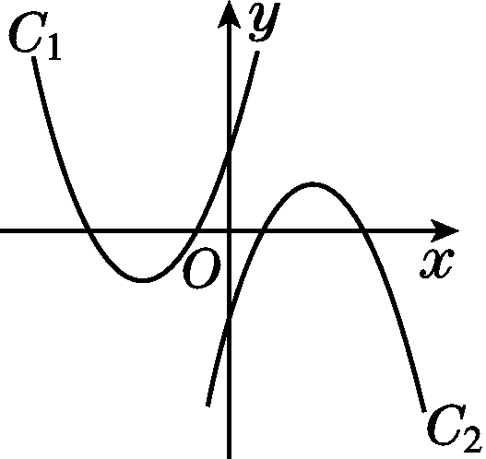(第16题)
INCLUDEPICTURE "E:\\初中物理\\9R数学\\点训文件\\2018秋点拨训练九年级数学上（R版）学生用书已转曲（2018.3.15）替换3.13交的文件\\内文\\CD246.tif" \* MERGEFORMATINET INCLUDEPICTURE "E:\\初中物理\\9R数学\\点训文件\\2018秋点拨训练九年级数学上（R版）学生用书已转曲（2018.3.15）替换3.13交的文件\\内文\\CD246.tif" \* MERGEFORMATINET 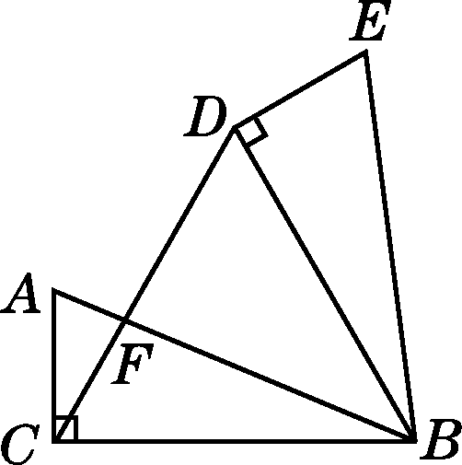(第17题) INCLUDEPICTURE "E:\\初中物理\\9R数学\\点训文件\\2018秋点拨训练九年级数学上（R版）学生用书已转曲（2018.3.15）替换3.13交的文件\\内文\\S2-83A.tif" \* MERGEFORMATINET INCLUDEPICTURE "E:\\初中物理\\9R数学\\点训文件\\2018秋点拨训练九年级数学上（R版）学生用书已转曲（2018.3.15）替换3.13交的文件\\内文\\S2-83A.tif" \* MERGEFORMATINET 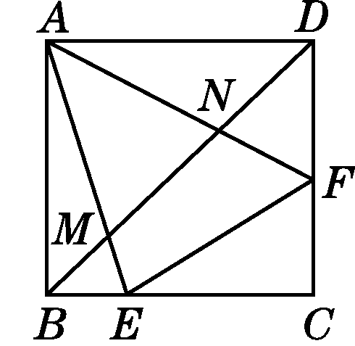(第18题)
16．如图所示，已知抛物线C₁与抛物线C₂关于原点中心对称．如果抛物线C₁对应的函数解析式为y＝(x＋2)²－1，那么抛物线C₂对应的函数解析式为________________．
17．如图，在Rt△ABC中，∠ACB＝90°，AC＝5 cm，BC＝12 cm.将△ABC绕点B顺时针旋转60°，得到△EBD，连接DC，交AB于点F，则△ACF与△BDF的周长之和为________cm.
18．如图，将一个45°角的顶点与正方形ABCD的顶点A重合，在正方形的内部绕着点A旋转，角的两边分别与CD，CB边相交于F，E两点，与对角线BD交于N，M两点，连接EF，则下列结论：
①AE＝AF；②EF＝BE＋DF；③△CEF的周长等于正方形ABCD周长的一半；④S_{△AEF}＝S_{△ABE}＋S_{△ADF}.
其中正确的结论有____________(填序号)．
三、解答题(19～21题每题10分，其余每题12分，共66分)
19．在平面直角坐标系中，△ABC的位置如图所示(每个小方格都是边长为1个单位长度的正方形)．
(1)将△ABC沿x轴方向向左平移6个单位长度，画出平移后得到的△A₁B₁C₁；
(2)将△ABC绕着点A顺时针旋转90°，画出旋转后得到的△AB₂C₂，并直接写出点B₂，C₂的坐标．
INCLUDEPICTURE "E:\\初中物理\\9R数学\\点训文件\\2018秋点拨训练九年级数学上（R版）学生用书已转曲（2018.3.15）替换3.13交的文件\\内文\\ZKJT56.tif" \* MERGEFORMATINET INCLUDEPICTURE "E:\\初中物理\\9R数学\\点训文件\\2018秋点拨训练九年级数学上（R版）学生用书已转曲（2018.3.15）替换3.13交的文件\\内文\\ZKJT56.tif" \* MERGEFORMATINET 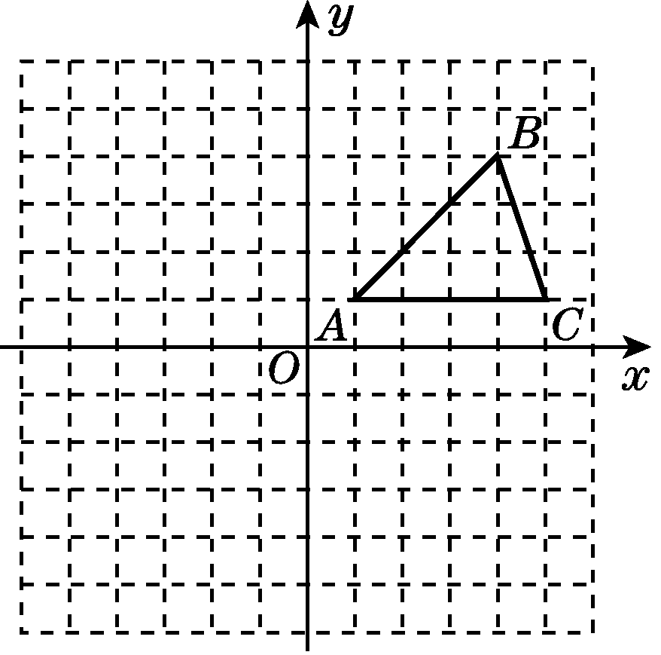(第19题)

20．平面直角坐标系第二象限内的点P(x²＋2x，3)与另一点Q(x＋2，y)关于原点对称，试求x＋2y的值．

21. 如图，在菱形ABCD中，∠A＝110°，点E是菱形ABCD内一点，连接CE，将线段CE绕点C顺时针旋转110°，得到线段CF，连接BE，DF，若∠E＝86°，求∠F的度数．
INCLUDEPICTURE "E:\\初中物理\\9R数学\\点训文件\\2018秋点拨训练九年级数学上（R版）学生用书已转曲（2018.3.15）替换3.13交的文件\\内文\\MW97.tif" \* MERGEFORMATINET INCLUDEPICTURE "E:\\初中物理\\9R数学\\点训文件\\2018秋点拨训练九年级数学上（R版）学生用书已转曲（2018.3.15）替换3.13交的文件\\内文\\MW97.tif" \* MERGEFORMATINET 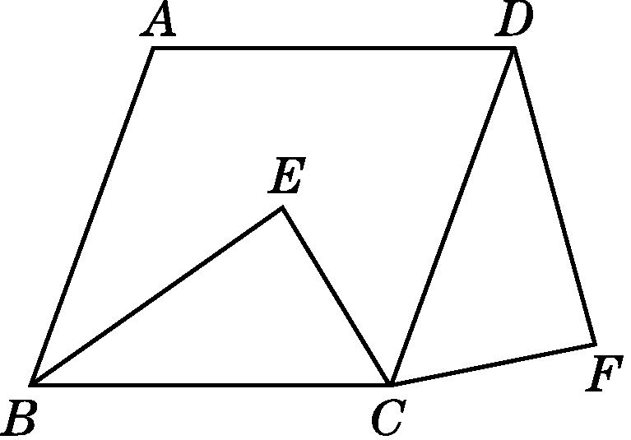(第21题)

22．如图，在平面直角坐标系中，A，B两点均在边长为1的正方形网格的格点上．
(1)求线段AB所在直线对应的函数解析式，并写出当0≤y≤2时，自变量x的取值范围；
(2)将线段AB绕点B逆时针旋转90°，得到线段BC，请在图中画出线段BC，并求出线段BC所在直线对应的函数解析式；
(3)根据以上两个解析式可知：当两条直线互相垂直时，两个解析式中的k有何关系？
INCLUDEPICTURE "E:\\初中物理\\9R数学\\点训文件\\2018秋点拨训练九年级数学上（R版）学生用书已转曲（2018.3.15）替换3.13交的文件\\内文\\S2-87.tif" \* MERGEFORMATINET INCLUDEPICTURE "E:\\初中物理\\9R数学\\点训文件\\2018秋点拨训练九年级数学上（R版）学生用书已转曲（2018.3.15）替换3.13交的文件\\内文\\S2-87.tif" \* MERGEFORMATINET 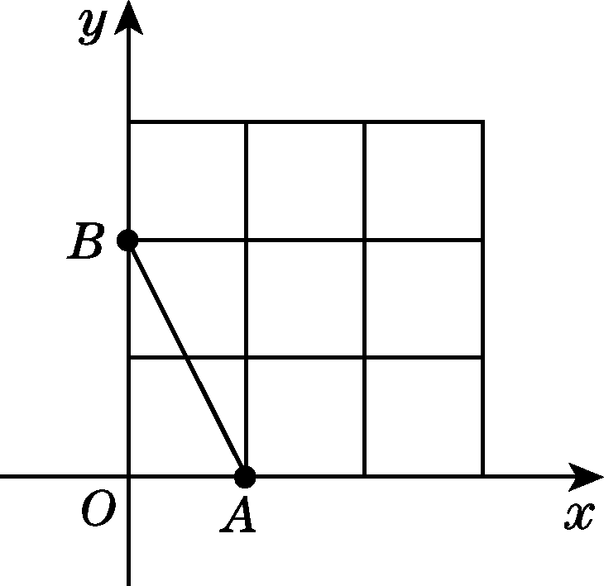(第22题)

23．如图，在△ABC和△CDE中，AB＝AC＝CE，BC＝DC＝DE，AB>BC，∠BAC＝∠DCE＝α，点B，C，D都在直线l上．
(1)按下列要求画图(不写画法，保留画图痕迹)：
①画出点E关于直线l的对称点E′，连接CE′ ，DE′；
②以点C为旋转中心，将①中所得△CDE′ 按逆时针方向旋转，使得CE′与CA重合，得到△CD′E″(A)．
画出△CD′E″(A)．
(2)解决下面的问题：
①线段AB和线段CD′的位置关系是________．请说明理由．
②求α.
INCLUDEPICTURE "E:\\初中物理\\9R数学\\点训文件\\2018秋点拨训练九年级数学上（R版）学生用书已转曲（2018.3.15）替换3.13交的文件\\内文\\S2-88.tif" \* MERGEFORMATINET INCLUDEPICTURE "E:\\初中物理\\9R数学\\点训文件\\2018秋点拨训练九年级数学上（R版）学生用书已转曲（2018.3.15）替换3.13交的文件\\内文\\S2-88.tif" \* MERGEFORMATINET 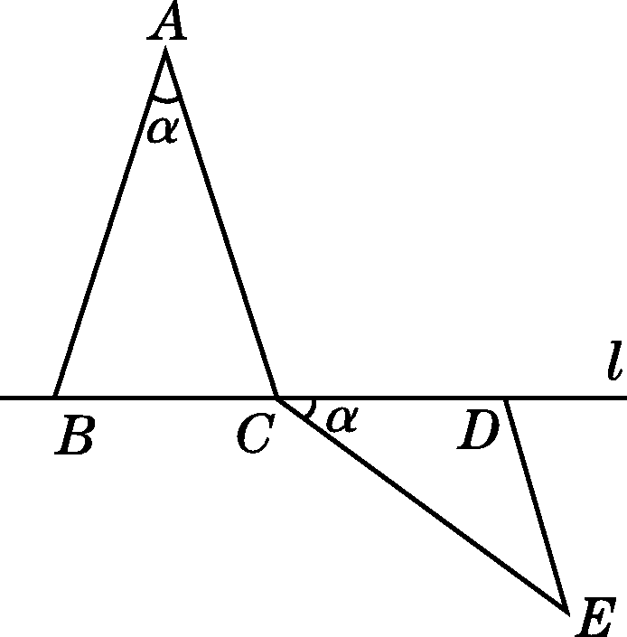(第23题)

24．在△ABC中，AB＝AC，∠BAC＝α(0°＜α＜60°)，将线段BC绕点B逆时针旋转60°得到线段BD.
(1)如图①，直接写出∠ABD的大小(用含α的式子表示)；
(2)如图②，∠BCE＝150°，∠ABE＝60°，试判断△ABE的形状并加以证明；
(3)在(2)的条件下，连接DE，若∠DEC＝45°，求α.
INCLUDEPICTURE "E:\\初中物理\\9R数学\\点训文件\\2018秋点拨训练九年级数学上（R版）学生用书已转曲（2018.3.15）替换3.13交的文件\\内文\\S2-89.tif" \* MERGEFORMATINET INCLUDEPICTURE "E:\\初中物理\\9R数学\\点训文件\\2018秋点拨训练九年级数学上（R版）学生用书已转曲（2018.3.15）替换3.13交的文件\\内文\\S2-89.tif" \* MERGEFORMATINET 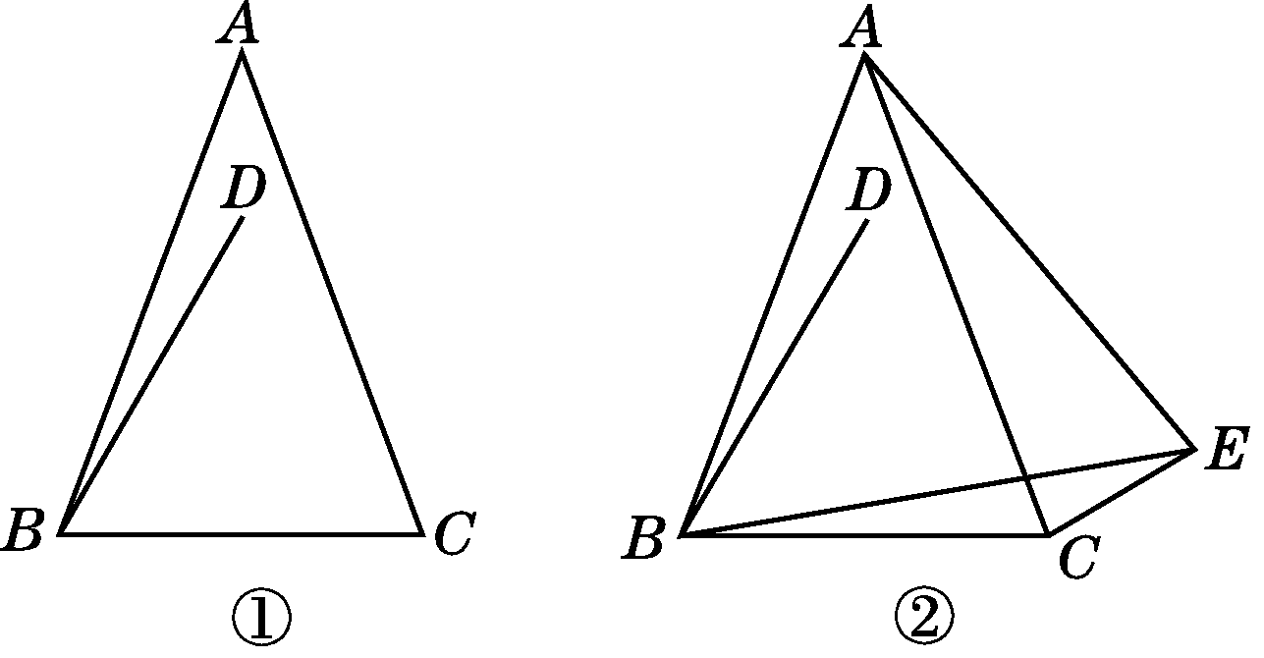(第24题)
答案
一、1.B 2.A 3.D 4.C 5.C 6.B
7．C 8.C 9.C 10.B
二、11.平行四边形(答案不唯一)
12．M(－1，－3)，N(1，－3) 13. P
14. 36 15.20° 16.y＝－(x－2)²＋1
17．42 18. ②③④
三、19.解：(1)如图，△A₁B₁C₁即为所求．
(2)如图，△AB₂C₂即为所求．
点B₂(4，－2)，C₂(1，－3)．
INCLUDEPICTURE "D:\\方正转Word\\9R数学\\ZKJT57.TIF" \* MERGEFORMATINET INCLUDEPICTURE "E:\\初中物理\\9R数学\\点训文件\\2018秋点拨训练九年级数学上（R版）学生用书已转曲（2018.3.15）替换3.13交的文件\\内文\\ZKJT57.TIF" \* MERGEFORMATINET 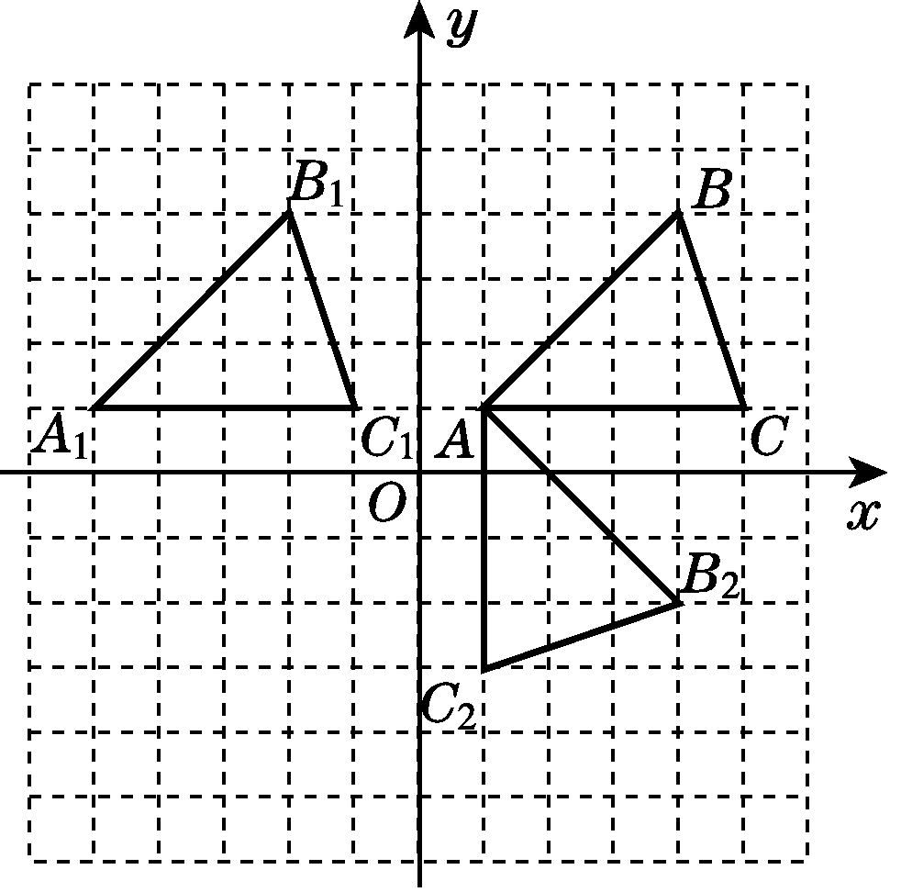(第19题)
20．解：根据题意，得
(x²＋2x)＋(x＋2)＝0，y＝－3.
解得x₁＝－1，x₂＝－2.
∵点P在第二象限，∴x²＋2x＜0.
∴x＝－1.∴x＋2y＝－7.
21．解：∵四边形ABCD是菱形，
∴BC＝CD，
∠BCD＝∠A＝110°.
由旋转的性质知，CE＝CF，
∠ECF＝110°，
∴∠BCE＝∠DCF＝110°－∠DCE.
在△BCE和△DCF中，

∴△BCE≌△DCF，
∴∠F＝∠E＝86°.
22．解：(1)设线段AB所在直线对应的函数解析式为y＝kx＋b.
依题意，得A(1，0)，B(0，2)．
∴ 解得
∴线段AB所在直线对应的函数解析式为y＝－2x＋2.当0≤y≤2时，自变量x的取值范围是0≤x≤1.
(2)线段BC如图所示．
INCLUDEPICTURE "D:\\方正转Word\\9R数学\\DA2-6.TIF" \* MERGEFORMATINET INCLUDEPICTURE "E:\\初中物理\\9R数学\\点训文件\\2018秋点拨训练九年级数学上（R版）学生用书已转曲（2018.3.15）替换3.13交的文件\\内文\\DA2-6.TIF" \* MERGEFORMATINET 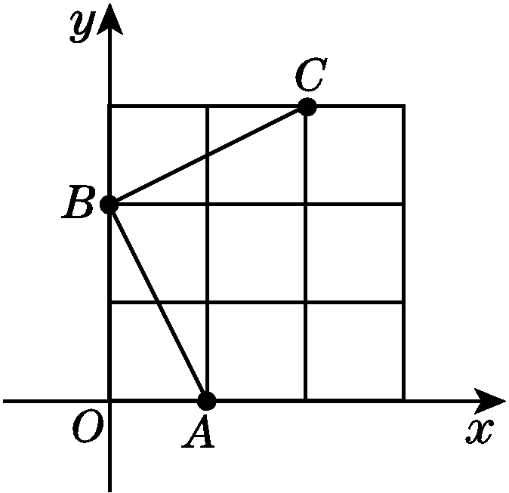(第22题)

由图可知，C(2，3)，B(0，2)，易求得线段BC所在直线对应的函数解析式为y＝x＋2.
(3)当两条直线互相垂直时，两个解析式中的k的乘积等于－1.
23．解：(1)如图所示．
INCLUDEPICTURE "D:\\方正转Word\\9R数学\\JX14.TIF" \* MERGEFORMATINET INCLUDEPICTURE "E:\\初中物理\\9R数学\\点训文件\\2018秋点拨训练九年级数学上（R版）学生用书已转曲（2018.3.15）替换3.13交的文件\\内文\\JX14.TIF" \* MERGEFORMATINET 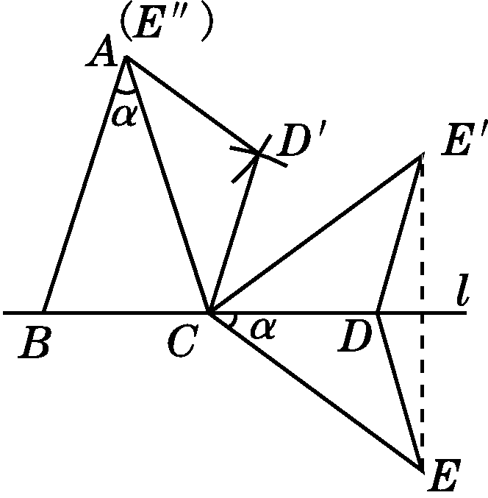(第23题)

(2)①平行
理由如下：
∵∠DCE＝∠DCE′＝∠D′CA＝α，
∴∠BAC＝∠D′CA＝α，∴AB∥CD′.
②由题易得四边形ABCD′是等腰梯形，∠D′AC＝∠CE′D＝∠CED＝∠ECD＝α，∴∠ABC＝∠D′AB＝α＋α＝2α.∵AB＝AC，∴∠ABC＝∠ACB＝2α，在△ABC中，∵∠BAC＋∠ABC＋∠ACB＝180°，∴α＋2α＋2α＝180°，解得α＝36°.
24．解：(1)∠ABD＝30°－α.
(2)△ABE 为等边三角形．
证明：连接 AD，CD.∵线段 BC 绕点 B 逆时针旋转 60° 得到线段BD，
∴BC＝BD，∠DBC＝60°.
∴△BCD是等边三角形，∴BD＝CD.
又∵∠ABE＝ 60°，
∴∠ABD＝ 60°－∠DBE＝∠EBC＝30°－α.在△ABD与△ACD中，
∴ △ABD≌△ACD，
∴∠BAD＝∠CAD＝∠BAC＝α.∵∠BCE＝150°，∴∠BEC＝180°－－150°＝α.
∴∠BAD＝∠BEC.
在△ABD与△EBC中，

∴△ABD≌△EBC，∴AB＝BE.
又∵∠ABE＝60°，
∴△ABE为等边三角形．
(3)由(2)可知△BCD为等边三角形，∴∠BCD＝60°，∵∠BCE＝150°，
∴∠DCE＝150°－60°＝90°.
∵∠DEC＝45°，
∴ △DCE为等腰直角三角形，
∴DC＝CE＝BC.∴∠CBE＝∠BEC.
∵∠BCE＝150°，
∴∠EBC＝＝15°.
而∠EBC＝30°－α，
∴30°－α＝15°，∴α＝30°.

